BÁO CÁO ĐỀ TÀI
Môn: HỆ THỐNG THÔNG MINH
Tên dự án : Hệ thống nhận diện mức độ nguy hiểm của động vật

- Giảng viên hướng dẫn: ThS. Lê Duy Hùng
- Thành viên: Lý Lâm Vũ – 23050102
Lê Tuấn Hải - 23050116
Nguyễn Tuấn Anh – 23050118
- Lớp: 26TH02
- Ngày nộp: 24/4/2026

Mục Lục
1. Chọn đề tài 4
2. Mô tả đề tài 4
3. Vai trò từng thành viên 5
4. Nguồn dữ liệu 5
5. Phân tích quy trình (Flowchart) 7
5.1 Quy trình làm ra dự án 7
5.2 5.2: Quy trình luồng chạy của dữ liệu 8
6. Phân tích các thành phần quan trọng 9
6.1 IoT 9
6.1.1 Hạ tầng truyền thông và giao diện điều khiển (FUXA/MQTTX) 9
6.1.2 Cấu trúc các Topic MQTT: 10
6.1.3 Logic điều khiển và Phản hồi hệ thống: 10
6.1.4 Công cụ giám sát MQTTX 10
6.2 CNN 11
6.2.1 Lựa chọn kiến trúc, môi trường huấn luyện 11
6.2.2 Thu thập và xử lý dữ liệu 11
6.2.3 Các tham số 12
6.2.4 Đánh giá Kết quả Huấn luyện 13
6.2.5 Kiến trúc mạng của models 14
6.3 Fuzzy Logic 17
6.3.1 Khởi tạo không gian biến 17
6.4 Định nghĩa Hàm thuộc (Membership Functions) 17
6.4.1 Đầu vào "Khoảng cách": Gồm 3 tập mờ. 17
6.4.2 Đầu vào "Độ hung dữ": Gồm 3 tập mờ. 17
6.4.3 Đầu ra "Báo động": 18
6.4.4 Xây dựng Hệ luật mờ 18
6.4.5 Phân tích Logic thiết lập luật: 19
7. Hạ tầng quản lý dữ liệu (DVC & Git Bash) 19
8. Kết luận 20
8.1 Những điểm nhóm đã làm được 20
8.2 Các điểm nhóm chưa làm được hay cần cải thiện 20
8.3 Hướng phát triển 20
9. Tài liệu tham khảo 21

Chọn đề tài
- Đề tài được chọn: Hệ thống nhận diện mức độ nguy hiểm của động vật
- Lý do chọn:
- Thực tế: Giúp con người (khách du lịch, người đi rừng,..) nhận biết nhanh chóng các loài động vật nguy hiểm để phòng tránh.
- Học thuật: Phù hợp với nội dung điều khiển mờ (Fuzzy Logic), nhận diện hình ảnh (CNN), có tính ứng dụng cao trong tự động hóa.
- Mục tiêu:
- Xác định danh sách các loài động vật cần nhận diện, thu thập dữ liệu hình ảnh, dữ liệu các thông số cần thiết ( độ hung dữ,...).
- Xây dựng mô hình nhận diện CNN với độ chính xác >= 75%.
- Xây dựng hệ thống Logic mờ với 2 input( độ hung dữ và khoảng cách)
- Xây dựng hệ thống IOT với chip điều khiển ESP32 -CAM và các sensor: hrs04 ( đo khoảng cách), còi, đèn, phục vụ cho hệ thống.
- Xây dựng hệ giao tiếp MQTT cho mã nguồn chính Python và mã nguồn Arduino của Iot.

Mô tả đề tài
Hệ thống sử dụng trí tuệ nhân tạo (AI) để phân tích hình ảnh đầu vào, xác định loài vật, kết hợp với một số dữ kiện ( khoảng cách, độ nguy hiểm) và đưa ra cảnh báo về mức độ nguy hiểm ( Bao nhiêu %), mức độ này được gửi về cho phần cứng Iot để xử lý if else và đưa tín hiệu cảnh báo tương ứng.
- Vấn đề cần giải quyết: Con người thường thiếu kiến thức về sinh học để phân biệt nhanh các loài thú dữ, rắn độc hay côn trùng có hại bằng mắt thường.​
- Phạm vi: Nhận diện qua hình ảnh ( camera).
- Kết quả mong đợi: Hệ thống nhận diện đúng tên loài và đưa ra mức độ nguy hiểm chính xác > 75%.​

Vai trò từng thành viên
Nhóm 3 thành viên phân công rõ ràng, đảm bảo trách nhiệm cá nhân.​
Thành viên | MSSV | Vai trò chính | Trách nhiệm cụ thể
Lê Tuấn Hải | 23050116 | Quản lý phần cứng, giao tiếp IOT | Chọn đề tài, phân công  Thiết lập môi trường MQTT & phần cứng IoT  Xây dựng mô hình phần cứng  Viết phần lớn nội dung báo cáo từng đợt  Thu thập dataset ảnh
Nguyễn Tuấn Anh | 23050118 | Huấn luyện mô hình AI. | Thiết kế kế hoạch triển khai.  Thu thập, tiền xử lý, quản lý dataset ảnh  Xây dựng & quản lý dataset thông số  Huấn luyện mô hình YoLov8.  Kết nối MQTT đến phần cứng IOT  Hỗ trợ viết báo cáo
Lý Lâm Vũ | 23050102 | Thiết kế logic mờ | Thiết kế kế hoạch triển khai.  Xây dựng hệ thống Logic mờ.  Hỗ trợ phần cứng IOT.  Kết nối MQTT đến phần cứng IOT.  Hỗ trợ xử lý các lỗi liên quan đến lưu trữ, quản lý mã nguồn.

Nguồn dữ liệu
- Nguồn chính:
- Dữ liệu thống kê (csv file): Dữ liệu thống kê về mức hung dữ, khoảng cách an toàn,.. của các loài động vật.
- Ảnh huấn luyện cho AI : khoảng 8064 ảnh cho 8 loài động vật ( khoảng 1000 ảnh/loài) được thu thập từ ​Roboflow Universe.
- Nguồn phụ:
- Giáo trình "Hệ thống điều khiển thông minh" (Mai Thế Anh, NXB Đại học Vinh).​
- Các slide bài giảng của giảng viên môn học.
- Các thư viện mã nguồn mở về nhận diện hình ảnh và tài liệu hướng dẫn về giao thức kết nối IoT
- Cách thu thập:
- Dữ liệu thống kê: Do bị giới hạn tìm kiếm nên nhóm đã quyết định vừa tham khảo vừa tự thiết kế.
- Ảnh huấn luyện: Fork các dataset object detection từng loài động vật, sau đó tiến hành chỉnh sửa ( chỉnh tên class, bỏ ảnh thừa, dư).
- Nguồn phụ: Internet.
4 Mô tả nguồn dữ liệu
- Dữ liệu gồm: Các tệp hình ảnh chứa đặc trưng của nhiều loài động vật khác nhau, đi kèm với nhãn mức độ nguy hiểm được gán tương ứng.
- Đặc tính: Dữ liệu hình ảnh đa chiều (không gian màu RGB), có tính phi tuyến cao khi chuyển đổi từ điểm ảnh sang thuộc tính phân loại.​
- Chất lượng: Dữ liệu được tiền xử lý (Resize về 224 x 224, chuẩn hóa), chia tập Train/Valid/Test theo tỷ lệ 70/20/10. Tuy nhiên sau khi sử dụng tính năng Augmentation thì tỉ lệ đã thay đổi sang 87/09/04. Do tính năng Augmentation chỉ thực hiện lên tập train.​
- Thách thức: Nhiễu môi trường từ Camera điện thoại(thiếu sáng, rung lắc), đòi hỏi thuật toán phải đủ mạnh để phân loại chính xác các biến ngôn ngữ (An toàn đến Rất nguy hiểm).​ Cũng như giải quyết bài toán tính toán khoảng cách. Với sensor siêu âm thì tính đầu tư tỉ lệ thuận với hiệu quả.

Phân tích quy trình (Flowchart)

Quy trình làm ra dự án
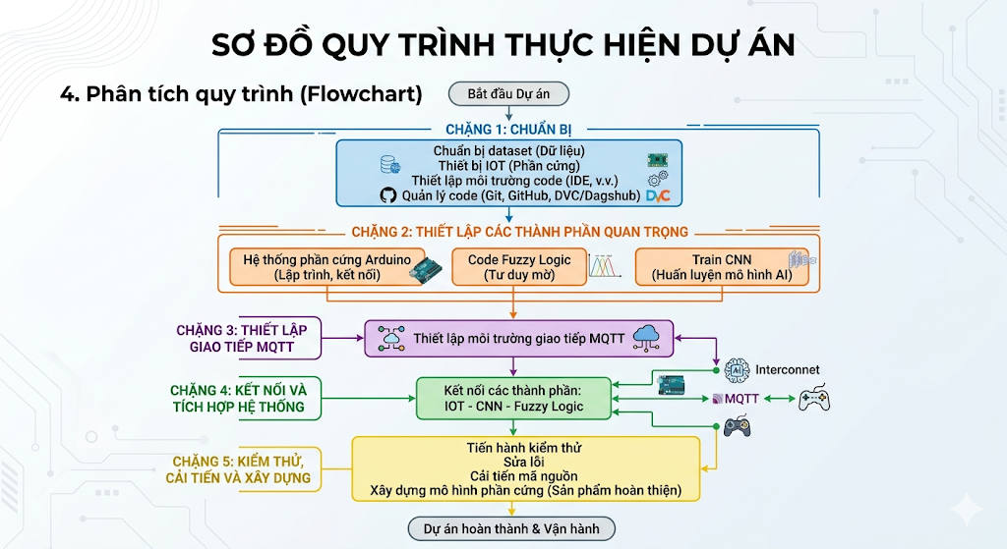
Quy trình thực hiện của dự án được thiết kế để đảm bảo tính khả thi giữa việc huấn luyện mô hình trí tuệ nhân tạo và tích hợp thiết bị phần cứng.
- Chặng 1: Chuẩn bị dataset, các thiết bị IOT. Thiết lập môi trường code, quản lý code với git, github và dvc (Dagshub).
- Chặng 2: Thiết lập các thành phần quan trọng của dự án: Hệ thống phần cứng Arduino, Code Fuzzy Logic, Train CNN.
- Chặng 3: Thiết lập môi trường giao tiếp MQTT.
- Chặng 4: Kết nối các thành phần quan trọng trên: IOT - CNN - Fuzzy Logic.
- Chặng 5: Tiến hành kiểm thử, sửa lỗi, cải tiến mã nguồn, xây dựng mô hình phần cứng.

5.2: Quy trình luồng chạy của dữ liệu
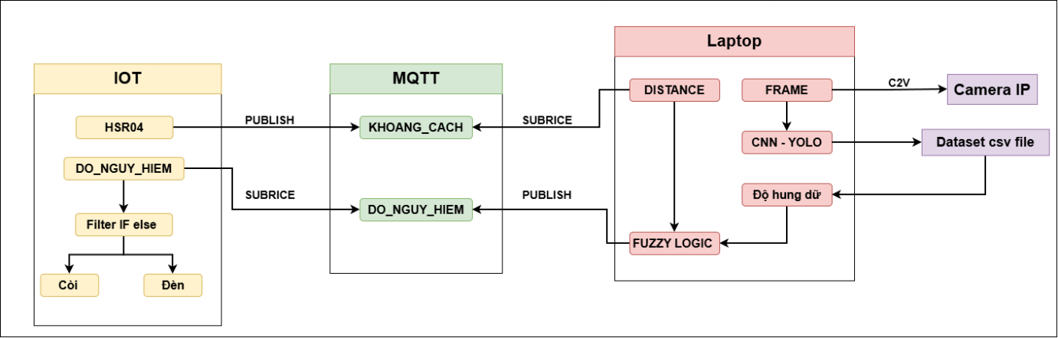
Luồng chạy logic của dữ liệu xảy ra như sau:
- Hệ thống khởi chạy Mqtt, đọc file dataset csv
- Cảm biến hrs04 đo khoảng cách và publish thông tin liên tục (500 ms/ lần) lên kênh “khoangcach”, kết quả được lưu liên tục vào biến current_distance
- Tiến hành bắt frame qua Ip của camera qua thư viện cv2, khởi tạo khung camera quan sát trên màn hình.
- Đẩy frame ảnh cho model AI quét nhận diện
- Hệ thống quét file csv lấy độ hung dữ của con vật vừa quét được.
- Đưa độ hung dữ và khoảng cách ( biến current_distance) vào hàm giải luật mờ, tính toán ra độ nguy hiểm.
- Gửi độ nguy hiểm (publish) vào kênh “mucdo_nguyhiem”.
- Hệ thống IOT nhận được tín hiệu, phát ra tín hiệu tương ứng ( bật đèn, hú còi)
- Cập nhật các thông số: Tên loài, khoảng cách, mức độ cảnh báo ra màn hình.

Phân tích các thành phần quan trọng

IoT
- Môi trường lập trình và công cụ hỗ trợ:
- Arduino IDE: Môi trường chính để cấu hình Driver, nạp code điều khiển cho ESP32-CAM.
- Thư viện PubSubClient: Hỗ trợ giao thức MQTT để trao đổi dữ liệu giữa Laptop và vi điều khiển.
- MQTTX: Công cụ được nhóm sử dụng đóng vai là cầu nối để hệ thống và phần cứng giao tiếp với nhau.
- Thiết lập phần cứng và Sơ đồ nối dây
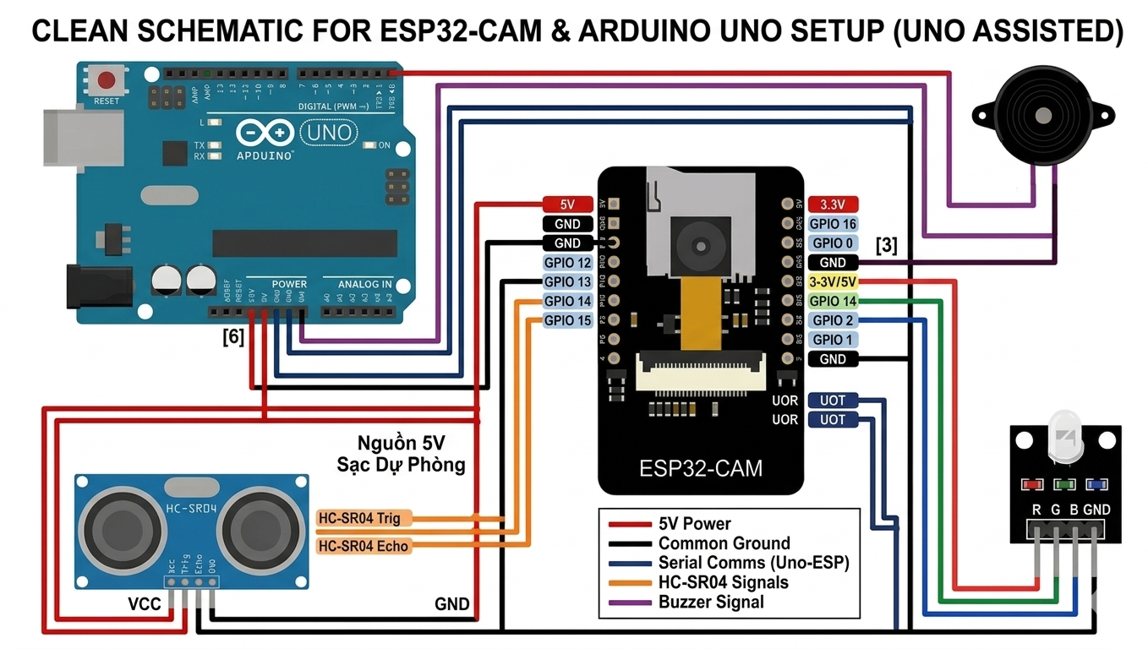

Hạ tầng truyền thông và giao diện điều khiển (FUXA/MQTTX)
Hệ thống được xây dựng trên mô hình truyền thông hai chiều (Bi-directional) giữa thiết bị Edge (ESP32) và trung tâm xử lý (Laptop/Cloud) thông qua giao thức MQTT với Broker trung gian là broker.emqx.io.

Cấu trúc các Topic MQTT:
Dựa trên mã nguồn triển khai, luồng dữ liệu được phân tách thành các kênh (Topics) riêng biệt để tối ưu hóa việc giám sát và điều khiển:
- nhom3_httm/khoangcach (Publish): ESP32 đo khoảng cách bằng cảm biến siêu âm (HC-SR04) và gửi dữ liệu lên Broker mỗi 500ms.
- nhom3_httm/mucdo_nguyhiem (Subscribe): ESP32 nhận dữ liệu phần trăm nguy hiểm (0-100%) được tính toán từ hệ luận mờ trên máy tính.
- nhom3_httm/baodongden & nhom3_httm/baodongcoi (Publish): ESP32 phản hồi trạng thái thực tế của thiết bị (mức độ đèn và trạng thái còi on/off) ngược lại Dashboard để xác nhận lệnh đã thực thi thành công.

Logic điều khiển và Phản hồi hệ thống:
Dữ liệu nhận về từ Topic mucdo_nguyhiem được phân loại thành 4 cấp độ để kích hoạt phần cứng tương ứng:
- Mức 0 (<25%): Trạng thái an toàn. Đèn Xanh lá (Green) luôn sáng, còi tắt.
- Mức 1 (25 - 55%): Cảnh báo nhẹ. Đèn Xanh dương (Blue) nhấp nháy chậm (1000ms), còi kêu nhẹ.
- Mức 2 (55 - 80%): Cảnh báo trung bình. Đèn Tím (Red + Blue) nhấp nháy vừa (500ms), còi kêu mức trung bình.
- Mức 3 (>=80%): Cảnh báo nguy hiểm. Đèn Đỏ (Red) nhấp nháy nhanh (200ms), còi hú cường độ cao.

Công cụ giám sát MQTTX
MQTTX: Được sử dụng làm công cụ kiểm thử (Debug). Nhóm sử dụng MQTTX để giả lập việc gửi các giá trị phần trăm từ 0-100 để kiểm tra phản ứng của đèn RGB và còi trên ESP32 mà không cần chạy toàn bộ mô hình AI, giúp rút ngắn thời gian tinh chỉnh code.

CNN

Lựa chọn kiến trúc, môi trường huấn luyện
- Mô hình cốt lõi: Lựa chọn YOLOv8 (phiên bản Nano) với ưu điểm vượt trội về tốc độ suy diễn (Inference speed), đáp ứng hoàn hảo yêu cầu chạy Real-time (thời gian thực) của hệ thống cảnh báo tích hợp IoT
- Phần cứng huấn luyện: Sử dụng GPU NVIDIA GeForce RTX 4050 với 6GB VRAM, đảm bảo khả năng xử lý song song các phép toán ma trận phức tạp trong thời gian ngắn.

Thu thập và xử lý dữ liệu
- Nguồn dữ liệu: Được tổng hợp, quản lý và gán nhãn (Bounding Box) trực tiếp trên nền tảng Roboflow.
- Tiền xử lý & Tăng cường (Augmentation): Toàn bộ ảnh đầu vào được chuẩn hóa kích thước (Resize) về định dạng $224 \times 224$ pixels để tối ưu hóa với đầu vào của mạng YOLO. Áp dụng kỹ thuật Tăng cường dữ liệu (Mosaic, Flip, Brightness...) để tăng tính đa dạng cho tập mẫu.
- Phân chia tập dữ liệu: Tỷ lệ khởi tạo ban đầu là Train/Valid/Test (70/20/10). Tuy nhiên, do kỹ thuật Augmentation chỉ được áp dụng độc lập lên tập huấn luyện (Train) để tránh rò rỉ dữ liệu (Data leakage), tỷ lệ phân bổ thực tế cuối cùng đạt mức 87/09/04 (Tương ứng: 4200 ảnh Train, 400 ảnh Valid, 200 ảnh Test)
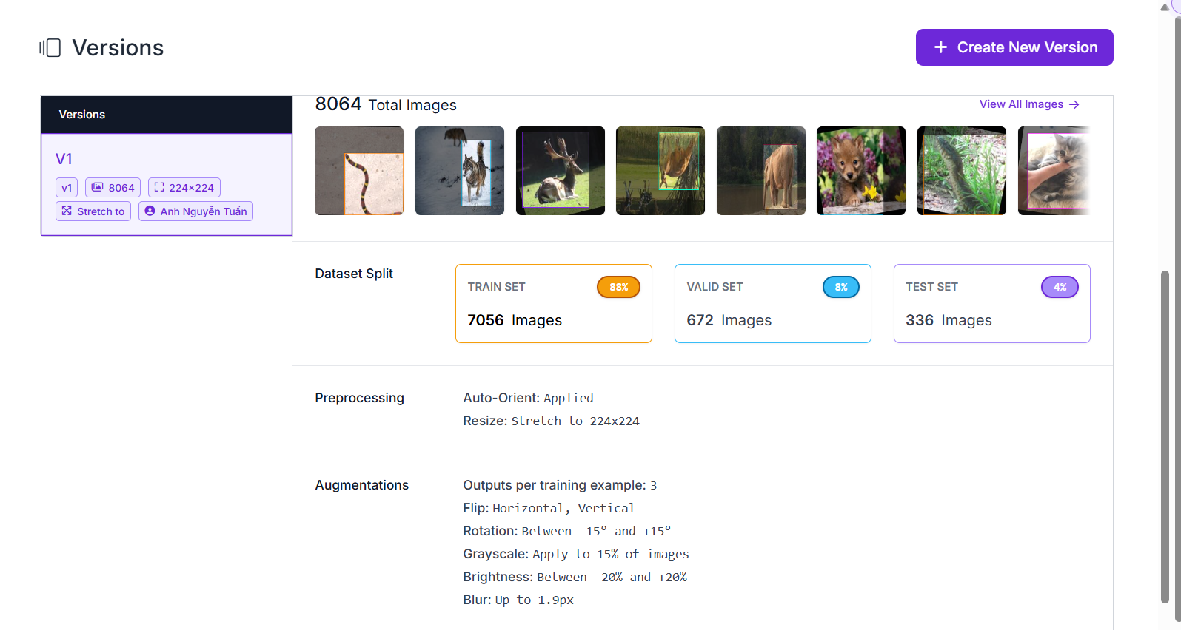

Các tham số
Quá trình huấn luyện được cấu hình tinh chỉnh nhằm đạt điểm hội tụ tối ưu nhất:
- Phiên bản: YOLOv8n với tổng số 3,007,208 tham số.
- Cấu trúc tính toán: Mạng được thiết kế với 22 modules chính. Dưới cơ chế gộp lớp (Layer Fusion) khi biên dịch thực tế, hệ thống chạy tương đương với 168 lớp tính toán ẩn.
- Vòng lặp (Epochs) & Lô (Batch size): Huấn luyện tối đa 150 epochs, mỗi lần máy tính nạp 32 bức ảnh (batch = 32) để cập nhật trọng số.
- Chống quá khớp (Early Stopping): Kích hoạt biến patience = 30. Hệ thống sẽ chủ động ngắt huấn luyện nếu sau 30 epochs liên tiếp độ chính xác trên tập kiểm định không có dấu hiệu tăng, giúp mô hình không bị "học vẹt" (Overfitting).
- Thuật toán tối ưu hóa (Optimizer): Chế độ Auto (Tự động thích ứng cấu hình bằng AdamW/SGD).
- Hàm kích hoạt: SiLU (Sigmoid Linear Unit) - giúp chống hiện tượng "chết nơ-ron", duy trì tính phi tuyến trơn tru giúp gradient truyền ngược mượt mà.
- Lịch trình Tốc độ học (LR Scheduler): Khởi tạo bước nhảy học tập ban đầu là 0.01 và được thiết kế giảm dần (Decay) về cuối chu kỳ (0.01 x 0.01 = 0.0001) để mô hình "dò" chính xác đáy của hàm mất mát.

Đánh giá Kết quả Huấn luyện
Nhờ cơ chế Early Stopping, mô hình đã hội tụ sớm và tự động dừng ở chu kỳ 129/150 epochs sau khoảng 1.1 giờ huấn luyện. Kết quả trên tập Validation đạt mức ấn tượng:
recision (Độ chính xác - Tránh báo động giả): 85.8%
- Recall (Độ phủ - Tránh bỏ lọt thú nguy hiểm): 73.3%
- mAP@50 (Độ chính xác trung bình khối): 0.81 (81%)
- mAP@50-95 (Đánh giá khắt khe về độ khớp khung hình): 0.57
Đánh giá biểu đồ Loss: Các hàm mất mát (Box Loss, Class Loss, DFL Loss) trên cả tập Train và Valid đều ghi nhận xu hướng giảm đều, mượt mà và tiệm cận mức rất thấp ở cuối giai đoạn. Điều này minh chứng mô hình đã tổng quát hóa (Generalization) cực kỳ tốt trên dữ liệu chưa từng thấy, hoàn toàn vắng bóng hiện tượng Overfitting.
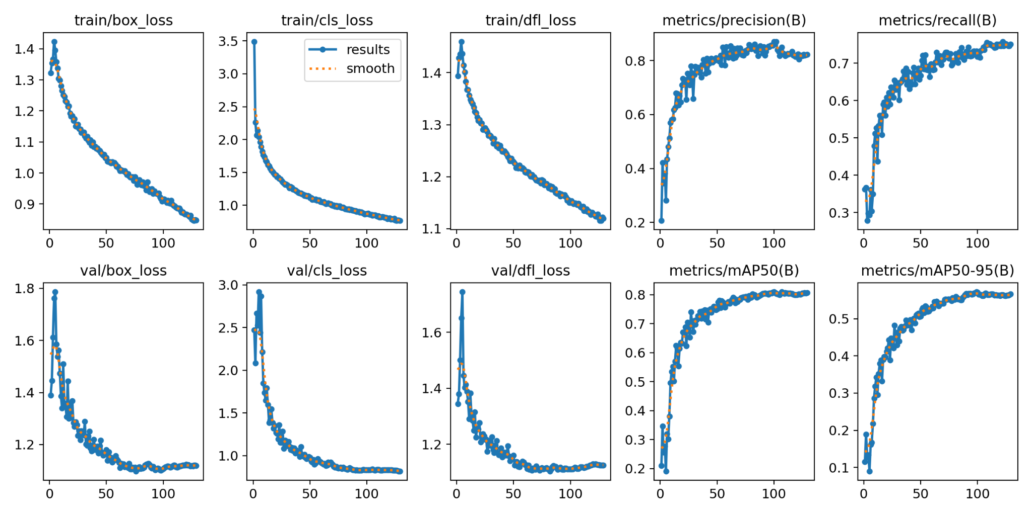

Kiến trúc mạng của models
Với tổng cộng 22 khối modules cốt lõi, kiến trúc luồng dữ liệu của hệ thống YOLOv8 được chia thành 3 bộ phận chuyên trách:
- Backbone (Xương sống - Trích xuất đặc trưng): Sử dụng các khối C2f kết hợp SPPF. Nhiệm vụ chính là quét qua ảnh gốc để trích xuất các mảng đặc trưng đa tỷ lệ (Multi-scale) một cách cực kỳ nhanh chóng mà không làm mất mát tín hiệu khi truyền ngược.
- Neck (Cổ - Dung hợp đặc trưng PANet): Đây là bộ phận then chốt giúp hệ thống bắt được các loài động vật có kích thước nhỏ. Thuật toán tiến hành lấy sự "hiểu biết ngữ nghĩa sâu sắc" từ các lớp cuối, kéo giãn ra và dung hợp (Concatenate) với "tọa độ viền sắc nét" của các lớp nông. Nhờ đó, mô hình vừa phán đoán đúng tên loài, vừa không bị lệch khung hình.
- Head (Đầu não - Đầu ra phân tách / Decoupled Head): Trái ngược với các mạng CNN truyền thống gộp chung nhiệm vụ, đầu ra của YOLOv8 được tách làm 2 chuyên gia hoạt động song song và độc lập: Một luồng chuyên dự đoán tọa độ (Box) và một luồng chuyên dự đoán loại động vật (Class), giúp triệt tiêu sự nhiễu loạn trọng số và tăng vọt độ chính xác.

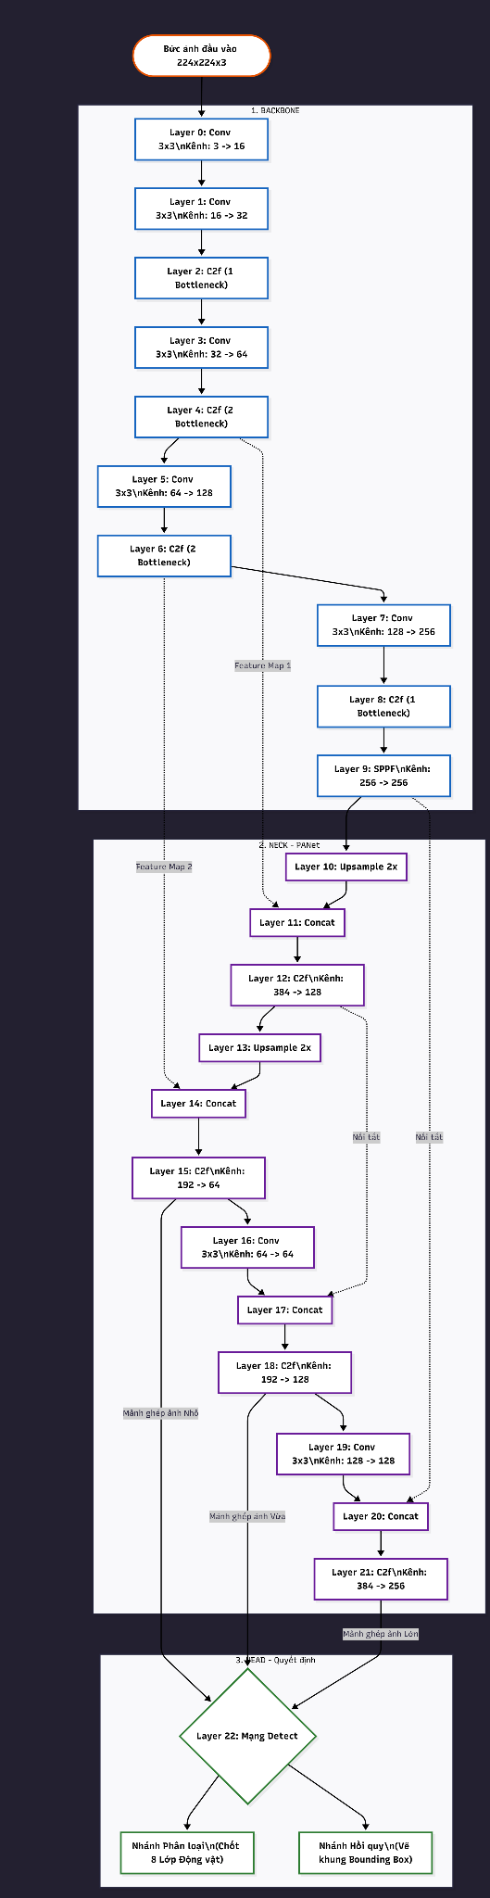



Fuzzy Logic

Khởi tạo không gian biến
Hệ thống cảnh báo sử dụng bộ điều khiển logic mờ cấu trúc MISO (Multiple Input - Single Output) với cơ chế suy diễn Mamdani. Không gian nền của các biến được xác định dựa trên giới hạn vật lý của cảm biến và chuẩn đầu ra của thuật toán AI:
- Biến đầu vào 1 - Khoảng cách (khoang_cach): Dải giá trị hoạt động từ 0 đến 40 (đơn vị quy đổi từ cảm biến).
- Biến đầu vào 2 - Độ hung dữ (hung_du): Dải giá trị từ 1 đến 10 (điểm số đánh giá mức độ nguy hiểm từ mô hình nhận diện).
- Biến đầu ra - Mức báo động (bao_dong): Dải giá trị từ 0 đến 100 (%), biểu diễn tỷ lệ % cường độ tín hiệu để điều khiển còi hú và đèn cảnh báo.

Định nghĩa Hàm thuộc (Membership Functions)
Để cân bằng giữa độ mịn của điểm chuyển giao và tối ưu hóa thời gian tính toán của CPU, hệ thống được thiết kế theo cấu trúc "Thang - Tam - Thang" (Hình thang ở hai biên, Hình tam giác ở giữa) cho các biến đầu vào. Cụ thể:

Đầu vào "Khoảng cách": Gồm 3 tập mờ.
- Gần (gan): Sử dụng hàm hình thang trapmf[0, 0, 7, 15]. Giá trị nguy hiểm tuyệt đối khi khoảng cách < 7.
- Vừa (vua): Sử dụng hàm tam giác trimf[10, 20, 30]. Trọng tâm cắt tại 20.
- Xa (xa): Sử dụng hàm hình thang trapmf[25, 30, 40, 40].

Đầu vào "Độ hung dữ": Gồm 3 tập mờ.
- Hiền (hien): Sử dụng hàm hình thang trapmf[1, 1, 3, 5].
- Vừa (vua): Sử dụng hàm tam giác trimf[3, 5.5, 8].
- Dữ (du): Sử dụng hàm hình thang trapmf[6, 8, 10, 10]. Điểm số hung dữ > 8 được xem là nguy hiểm tuyệt đối.

Đầu ra "Báo động":
Gồm 4 tập mờ dạng hình tam giác để tạo độ dốc tuyến tính khi tăng cường độ cảnh báo.
- An toàn (AN_TOAN): trimf[0, 0, 25]
- Vàng (VANG): trimf[0, 25, 50]
- Đỏ (DO): trimf[25, 50, 75]
- Tử thần (TU_THAN): trimf[50, 100, 100]

Xây dựng Hệ luật mờ
Các luật này sử dụng toán tử AND (phép lấy MIN) để kết hợp các giá trị thuộc tính. Danh sách các luật mờ được thiết lập cụ thể như sau:
- Luật 1: NẾU Khoảng cách là Gần VÀ Độ hung dữ là Hiền THÌ Báo động là Vàng.
- Luật 2: NẾU Khoảng cách là Gần VÀ Độ hung dữ là Vừa THÌ Báo động là Đỏ.
- Luật 3: NẾU Khoảng cách là Gần VÀ Độ hung dữ là Dữ THÌ Báo động là Tử thần.
- Luật 4: NẾU Khoảng cách là Vừa VÀ Độ hung dữ là Hiền THÌ Báo động là Vàng.
- Luật 5: NẾU Khoảng cách là Vừa VÀ Độ hung dữ là Vừa THÌ Báo động là Đỏ.
- Luật 6: NẾU Khoảng cách là Vừa VÀ Độ hung dữ là Dữ THÌ Báo động là Đỏ.
- Luật 7: NẾU Khoảng cách là Xa VÀ Độ hung dữ là Hiền THÌ Báo động là An toàn.
- Luật 8: NẾU Khoảng cách là Xa VÀ Độ hung dữ là Vừa THÌ Báo động là An toàn.
- Luật 9: NẾU Khoảng cách là Xa VÀ Độ hung dữ là Dữ THÌ Báo động là Vàng.

Phân tích Logic thiết lập luật:
- Nhóm ưu tiên cao (Luật 2, 3, 5, 6): Khi vật thể ở khoảng cách Gần hoặc Vừa kết hợp với độ hung dữ cao, hệ thống lập tức đẩy mức cảnh báo lên Đỏ hoặc Tử thần để đảm bảo an toàn tối đa.
- Nhóm cảnh báo sớm (Luật 1, 4, 9): Khi vật thể còn ở Xa nhưng có độ hung dữ cao, hoặc ở Gần nhưng trạng thái Hiền, hệ thống đưa ra mức báo động Vàng để người dùng lưu ý mà không gây hoảng loạn.
- Nhóm an toàn (Luật 7, 8): Khi vật thể ở Xa và không có biểu hiện hung dữ, hệ thống duy trì trạng thái An toàn.
Giải thích 1 số chỗ: Do giới hạn về phần đo khoảng cách bằng cảm biến siêu âm nên sẽ đo được tối đa dưới 4m. Nhóm em quyết định dùng quy tắc 1:10 là 1m khi thử nghiệm sẽ bằng 10m ngoài thực tế.

Hạ tầng quản lý dữ liệu (DVC & Git Bash)
Để đảm bảo tính đồng bộ khi làm việc nhóm với tập dữ liệu hình ảnh lớn, nhóm đã triển khai hệ thống quản lý phiên bản dữ liệu:
- Công cụ: Sử dụng Git Bash làm môi trường dòng lệnh, cập nhật, push code lên github cùng với đó là sử dụng công nghệ DVC để quản lý các tệp tin lớn.
- Cách thức thực hiện: Thay vì đẩy trực tiếp hàng nghìn tấm ảnh lên GitHub (gây nặng và chậm), nhóm sử dụng DVC trên môi trường Dagshub để theo dõi các folder ảnh.
- Các thành viên trong nhóm sử dụng lệnh dvc pull qua Git Bash để tải nhanh folder ảnh từ kho lưu trữ đám mây về máy cá nhân, đảm bảo mọi thành viên luôn sử dụng cùng một phiên bản dữ liệu chuẩn.
- Tuy nhiên sau nhiều lần kiếm thử thì phần dvc hoạt động vẫn còn lỗi, các thành viên vẫn chưa thể tìm cách dvc pull thành công ảnh.
- LInk repo Github: https://github.com/NguyenTAnh2005/IntelligentSystem_Vu_Hai_Anh
- Link repo Dagshub:
- https://dagshub.com/NguyenTAnh2005/IntelligentSystem_Vu_Hai_Anh
- Link Google Drive ( dự phòng dvc):
https://drive.google.com/drive/folders/1PSGNLvIN8fa0XvelSiYmN4octZ8qM0cC?usp=drive_link

Kết luận

Những điểm nhóm đã làm được
Dự án cơ bản đã hoàn thành được các chỉ tiêu cơ bản đặt ra:
- Các thành viên đều hoàn thành đúng hạn các nhiệm vụ được giao
- Triển khai thành công hệ thống nhận diện động vật với các thành phần cơ bản: iot, fuzzy logic, cnn trên luồng hoạt động có wifi với cơ chế hoạt động cơ bản: phát hiện động vật, tính độ nguy hiểm, gửi tín hiệu qua chip esp32 thông qua MQTT, bật tín hiệu cảnh báo còi, đèn.
- Train model có tỉ lệ chính xác > 75% ( 85,8 %)

Các điểm nhóm chưa làm được hay cần cải thiện
- Dù đã huẩn luyện mô hình Fomo phục vụ cho nhúng model vào chip và nhận diện động vật ở luồng offline nhưng nhóm chưa thể hoàn thành do giới hạn thời gian.
- Đo khoảng cách đang phụ thuộc vào cảm biến
- Số lượng loài quá ít (8 loài vật)

Hướng phát triển
- Phát triển mô hình nhận diện, cảnh báo động vật ở dạng offline
- Cải tiến cách tính khoảng cách ( phân tích ảnh hoặc đầu tư sensor xịn hơn)
- Biến khoảng cách nên có sự phụ thuộc vào khoảng cách an toàn của từng loài động vật trong dataset cũng như vận tốc.
- Triển khai PLatform hỗ trợ quản lý tốt hơn

Tài liệu tham khảo
- Mai Thế Anh (chủ biên). (2023). Giáo trình Hệ thống điều khiển thông minh. NXB Đại học Vinh.​
- Các slide bài giảng của giảng viên môn học.

